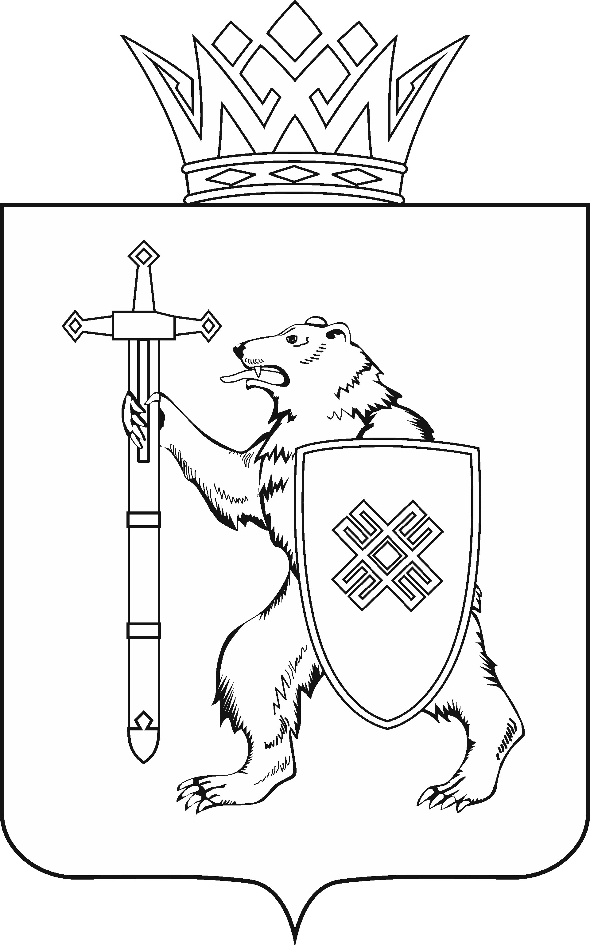

|  |  |  |
| --- | --- | --- |
| **МАРИИ ЭЛ РЕСПУБЛИКЫН КУГЫЖАНЫШ ПОГЫНЖО**  **АГРОПРОМЫШЛЕННЫЙ КОМПЛЕКСЫМ ВИЯҥДЫМЕ, ЭКОЛОГИЙ ДА ПӰРТӰС ДЕНЕ ПАЙДАЛАНЫМЕШОТЫШТО КОМИТЕТ**  Ленин проспект, 29-ше,  Йошкар-Ола, 424001 |  | **ГОСУДАРСТВЕННОЕ СОБРАНИЕ РЕСПУБЛИКИ МАРИЙ ЭЛ**  **КОМИТЕТ**  **ПО РАЗВИТИЮ**  **АГРОПРОМЫШЛЕННОГО**  **КОМПЛЕКСА, ЭКОЛОГИИ И ПРИРОДОПОЛЬЗОВАНИЮ**  Ленинский проспект, 29,  г. Йошкар-Ола, 424001 |

Тел. (8362) 64-14-16, 64-13-95, факс (8362) 64-14-11, E-mail: [info@gsmari.ru](mailto:info@gsmari.ru)

**ПРОТОКОЛ № 20**

**ЗАСЕДАНИЯ КОМИТЕТА**

**ГОСУДАРСТВЕННОГО СОБРАНИЯ РЕСПУБЛИКИ МАРИЙ ЭЛ**

**ПО РАЗВИТИЮ АГРОПРОМЫШЛЕННОГО КОМПЛЕКСА, ЭКОЛОГИИ И ПРИРОДОПОЛЬЗОВАНИЮ**

|  |  |
| --- | --- |
| ***16 октября 2020 года***  ***14.00*** | ***Зал заседаний***  ***Государственного Собрания Республики Марий Эл*** |

**ПОВЕСТКА ДНЯ:**

***I. Нулевое чтение направленных в Комитет законопроектов и проекта постановления Государственного Собрания Республики Марий Эл***

**1. О проекте закона Республики Марий Эл «О внесении изменений в статью 4 Закона Республики Марий Эл «Об охране здоровья граждан в Республике Марий Эл».**

Комитет решил:

1. Проект закона Республики Марий Эл «О внесении изменений в статью 4 Закона Республики Марий Эл «Об охране здоровья граждан в Республике Марий Эл» поддержать.

2. Внести проект закона Республики Марий Эл «О внесении изменений в статью 4 Закона Республики Марий Эл «Об охране здоровья граждан в Республике Марий Эл» на рассмотрение сессии Государственного Собрания Республики Марий Эл.

**2. О согласовании кандидатуры Гречихо Александра Анатольевича   
для назначения на должность Первого заместителя Председателя Правительства Республики Марий Эл.**

Комитет решил:

1. Поддержать кандидатуру Гречихо Александра Анатольевича для назначения на должность Первого заместителя Председателя Правительства Республики Марий Эл.

2. Проект постановления Государственного Собрания Республики Марий Эл поддержать и внести на рассмотрение тринадцатой сессии Государственного Собрания Республики Марий Эл.

**3. О проекте закона Республики Марий Эл «О внесении изменений и признании утратившими силу некоторых законодательных актов Республики Марий Эл».**

Комитет решил:

1. Проект закона Республики Марий Эл «О внесении изменений и признании утратившими силу некоторых законодательных актов Республики Марий Эл» поддержать.

2. Внести проект закона Республики Марий Эл «О внесении изменений и признании утратившими силу некоторых законодательных актов Республики Марий Эл» на рассмотрение сессии Государственного Собрания Республики Марий Эл.

**4. О проекте закона Республики Марий Эл «О внесении изменений в некоторые законодательные акты Республики Марий Эл в области государственной гражданской и муниципальной службы».**

Комитет решил:

1. Проект закона Республики Марий Эл «О внесении изменений в некоторые законодательные акты Республики Марий Эл в области государственной гражданской и муниципальной службы» поддержать.

2. Внести проект закона Республики Марий Эл «О внесении изменений в некоторые законодательные акты Республики Марий Эл в области государственной гражданской и муниципальной службы» на рассмотрение сессии Государственного Собрания Республики Марий Эл.

**5. О проекте закона Республики Марий Эл «О перераспределении полномочий по организации регулярных перевозок пассажиров и багажа автомобильным транспортом и городским наземным электрическим транспортом между органами местного самоуправления муниципального образования «Городской округ «Город Йошкар-Ола» и органами государственной власти Республики Марий Эл».**

Комитет решил:

1. Проект закона Республики Марий Эл «О перераспределении полномочий по организации регулярных перевозок пассажиров и багажа автомобильным транспортом и городским наземным электрическим транспортом между органами местного самоуправления муниципального образования «Городской округ «Город Йошкар-Ола» и органами государственной власти Республики Марий Эл» поддержать.

2. Внести проект закона Республики Марий Эл «О перераспределении полномочий по организации регулярных перевозок пассажиров и багажа автомобильным транспортом и городским наземным электрическим транспортом между органами местного самоуправления муниципального образования «Городской округ «Город Йошкар-Ола» и органами государственной власти Республики Марий Эл» на рассмотрение сессии Государственного Собрания Республики Марий Эл.

**6. О проекте закона Республики Марий Эл «О Методике распределения субвенций бюджетам городских округов и муниципальных районов в Республике Марий Эл на осуществление переданных государственных полномочий по составлению (изменению) списков кандидатов в присяжные заседатели федеральных судов общей юрисдикции в Российской Федерации».**

Комитет решил:

1. Проект закона Республики Марий Эл «О Методике распределения субвенций бюджетам городских округов и муниципальных районов в Республике Марий Эл на осуществление переданных государственных полномочий по составлению (изменению) списков кандидатов в присяжные заседатели федеральных судов общей юрисдикции в Российской Федерации» поддержать.

2. Внести проект закона Республики Марий Эл «О Методике распределения субвенций бюджетам городских округов и муниципальных районов в Республике Марий Эл на осуществление переданных государственных полномочий по составлению (изменению) списков кандидатов в присяжные заседатели федеральных судов общей юрисдикции в Российской Федерации» на рассмотрение сессии Государственного Собрания Республики Марий Эл.

**7. О проекте закона Республики Марий Эл «О внесении изменений в отдельные законодательные акты Республики Марий Эл».**

Комитет решил:

1. Проект закона Республики Марий Эл «О внесении изменений в отдельные законодательные акты Республики Марий Эл» поддержать.

2. Внести проект закона Республики Марий Эл «О внесении изменений в отдельные законодательные акты Республики Марий Эл» на рассмотрение сессии Государственного Собрания Республики Марий Эл.

**8. О проекте закона Республики Марий Эл «О внесении изменений в Закон Республики Марий Эл «О государственных наградах Республики Марий Эл».**

Комитет решил:

1. Проект закона Республики Марий Эл «О внесении изменений в Закон Республики Марий Эл «О государственных наградах Республики Марий Эл» поддержать.

2. Внести проект закона Республики Марий Эл «О внесении изменений в Закон Республики Марий Эл «О государственных наградах Республики Марий Эл» на рассмотрение сессии Государственного Собрания Республики Марий Эл.

**9. О проекте закона Республики Марий Эл «О признании утратившими силу некоторых законодательных актов Республики Марий Эл».**

Комитет решил:

1. Проект закона Республики Марий Эл «О признании утратившими силу некоторых законодательных актов Республики Марий Эл» поддержать.

2. Внести проект закона Республики Марий Эл «О признании утратившими силу некоторых законодательных актов Республики Марий Эл» на рассмотрение сессии Государственного Собрания Республики Марий Эл.

**10. О проекте закона Республики Марий Эл «О внесении изменений в Закон Республики Марий Эл «О комиссиях по делам несовершеннолетних и защите их прав».**

Комитет решил:

1. Проект закона Республики Марий Эл «О внесении изменений в Закон Республики Марий Эл «О комиссиях по делам несовершеннолетних и защите их прав» поддержать.

2. Внести проект закона Республики Марий Эл «О внесении изменений в Закон Республики Марий Эл «О комиссиях по делам несовершеннолетних и защите их прав» на рассмотрение сессии Государственного Собрания Республики Марий Эл.

**11. О проекте закона Республики Марий Эл «О внесении изменений в Закон Республики Марий Эл «О приватизации государственного имущества Республики Марий Эл».**

Комитет решил:

1. Проект закона Республики Марий Эл «О внесении изменений в Закон Республики Марий Эл «О приватизации государственного имущества Республики Марий Эл» поддержать.

2. Внести проект закона Республики Марий Эл «О внесении изменений в Закон Республики Марий Эл «О приватизации государственного имущества Республики Марий Эл» на рассмотрение сессии Государственного Собрания Республики Марий Эл.

**12. О проекте закона Республики Марий Эл «О внесении изменений в Закон Республики Марий Эл «О физической культуре и спорте в Республике Марий Эл».**

Комитет решил:

1. Проект закона Республики Марий Эл «О внесении изменений в Закон Республики Марий Эл «О физической культуре и спорте в Республике Марий Эл» поддержать.

2. Внести проект закона Республики Марий Эл «О внесении изменений в Закон Республики Марий Эл «О физической культуре и спорте в Республике Марий Эл» на рассмотрение сессии Государственного Собрания Республики Марий Эл.

**13. О проекте постановления Государственного Собрания Республики Марий Эл "О внесении изменений в Постановление Государственного Собрания Республики Марий Эл "О комитетах Государственного Собрания Республики Марий Эл седьмого созыва".**

Комитет решил:

1. Проект постановления Государственного Собрания Республики Марий Эл "О внесении изменений в Постановление Государственного Собрания Республики Марий Эл "О комитетах Государственного Собрания Республики Марий Эл седьмого созыва" поддержать.

2. Внести проект постановления Государственного Собрания Республики Марий Эл "О внесении изменений в Постановление Государственного Собрания Республики Марий Эл "О комитетах Государственного Собрания Республики Марий Эл седьмого созыва" на рассмотрение сессии Государственного Собрания Республики Марий Эл.

**14. О предложениях к повестке дня тринадцатой сессии Государственного Собрания Республики Марий Эл.**

Комитет решил:

Предложенную повестку дня тринадцатой сессии Государственного Собрания поддержать с учетом решений Комитета по законодательству.

**15. О секретариате тринадцатой сессии Государственного Собрания Республики Марий Эл.**

Комитет решил:

1. Согласиться с предложенными кандидатурами в состав секретариата тринадцатой сессии Государственного Собрания Республики Марий Эл.

2. Одобрить проект постановления Государственного Собрания Республики Марий Эл «О секретариате тринадцатой сессии Государственного Собрания Республики Марий Эл седьмого созыва» и внести на рассмотрение тринадцатой сессии Государственного Собрания.

**16. О порядке работы тринадцатой сессии Государственного Собрания Республики Марий Эл.**

Комитет решил:

Согласиться с порядком работы тринадцатой сессии Государственного Собрания Республики Марий Эл, предложенным Президиумом Государственного Собрания Республики Марий Эл.

**17. Об участии депутатов Государственного Собрания Республики Марий Эл седьмого созыва в мероприятиях, проведенных Государственным Собранием Республики Марий Эл за 9 месяцев 2020 года.**

Комитет решил:

Информацию принять к сведению.

**18. Об итогах деятельности Государственного Собрания Республики   
Марий Эл седьмого созыва за 9 месяцев 2020 года.**

Комитет решил:

Информацию принять к сведению.